|  |  |  |
| --- | --- | --- |
| **PROBLEMATIQUE** | OBJECTIF(S) | RESOLUTION |
| M. VRIGO constate que son véhicule a tendance à se déporter sur le côté gauche de la route. Il se présente à votre garage pour faire un diagnostic avant de procéder à des réparations. | **Utiliser** et **exploiter** la modélisation d'un système**. Editer** la représentation adaptée du support ou composant de carrosserie. **Inventorier** les pièces constitutives d'un sous-ensemble. **Donner** la typologie des surfaces en contact. **Décrire** le caractère des liaisons dans une solution constructive. **Identifier** les différents types de guidage. | feux |

|  |  |  |
| --- | --- | --- |
| **TRAVAIL DEMANDE** | **EXIGENCES** | **NIVEAU DE DIFFICULTE** |
| On donne :   * Maquette numérique, DT.   **Analyse fonctionnelle du système**  **Activité 1 :**  **~~REALISER~~** ~~un éclaté de l’assemblage « train avant .SLDASM » de la maquette 3D train avant puis~~ **~~CAPTURER~~** ~~une image et~~ **~~ENREGISTRER~~** ~~votre image dans votre répertoire de l’ENT.~~ **~~REALISER~~** ~~une nomenclature et~~ **~~COMPLETER~~** ~~votre image avec vos repères.~~  **Activité 2 : en groupe de 2 élèves.**  **COLORIER**:   * En vert, le roulement. * En bleu, les pièces cinématiquement liées (classe d’équivalence) au porte moyeu. * En rouge, les pièces cinématiquement liées à l’arbre de transmission.   **Activité 3 : en groupe de 2 élèves.**  **DETERMINER** les mouvements possibles entre le porte moyeu et l’arbre de transmission en mettant 1 (si le mouvement est possible) ou 0 (s’il n’existe pas) dans les cases correspondantes à chacun des mouvements. **CHOISIR** le type de liaison créée. **ENTOURER** la solution technologique utilisée pour réaliser cette liaison. | L’éclaté et sa capture sont réalisés.  Les éléments de l’image sont correctement repérés dans Word  Les éléments sont cinématiquement repérés  Les degrés de liberté, la liaison et la solution technologique sont identifiés | 2  2  1  2 |
| **TRAVAIL DEMANDE** | **EXIGENCES** | **NIVEAU DE DIFFICULTE** |
| **Activité 4 : en groupe de 2 élèves.**  **IDENTIFIER** les surfaces de contact du roulement sur le porte moyeu et sur le moyeu en coloriant les surfaces planes en bleu et les surfaces cylindrique en rouge.  **EXPLIQUER** pourquoi il faut faire attention au sens de montage de ce roulement.  **Bilan de séance**  **Activité 5 : Individuellement**  **PRENDRE** note :  - de ce que vous avez appris.  - des aides qui ont été données par l’enseignant.  - des questionnements et des difficultés rencontrées.  BS01203_ | Les surfaces en contactes sont identifiées.  L’attention au remontage est expliquée  La prise de note est juste | 1  2  3 |

**~~Activité 1 :~~**

Représentation possible d’une vue en éclatée :

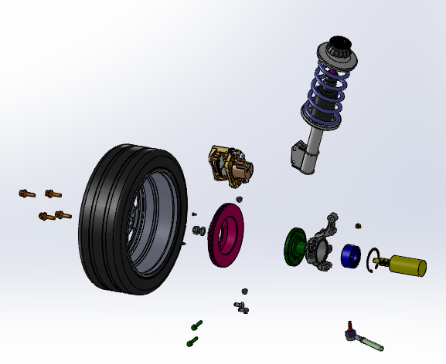

**102**

**1**

**105**

**12**

**2**

**35**

**3**

**4**

**105**

**7**

**8**

**9**

**34**

**10**

**11**

**101**

**103**

|  |  |  |  |
| --- | --- | --- | --- |
| **105** | **1** | **Etrier de frein** |  |
| **104** | **2** | **Vis HM12 G** |  |
| **103** | **1** | **rotule de direction** |  |
| **102** | **1** | **amortisseur** |  |
| **101** | **1** | **roue 5.6** |  |
| **41** | **1** | **écrou Nilstop** |  |
| **35** | **2** | **Ecrou à embase pivot-jambe de force** |  |
| **34** | **2** | **Vis pivot - jambe de force M10** |  |
| **12** | **1** | **Anneau élastique pour arbre de transmission** |  |
| **11** | **1** | **Roulement de pivot** |  |
| **10** | **1** | **Ecrou de transmission** |  |
| **9** | **1** | **Rondelle de transmission** |  |
| **8** | **1** | **Arbre de transmission** |  |
| **7** | **4** | **Vis de roue** |  |
| **4** | **2** | **Vis FX** |  |
| **3** | **1** | **Disque de frein** |  |
| **2** | **1** | **moyeu de roue** |  |
| **1** | **1** | **pivot de roue** |  |
| Repère | Nb | Désignation | Description |

**Activité 2 :**

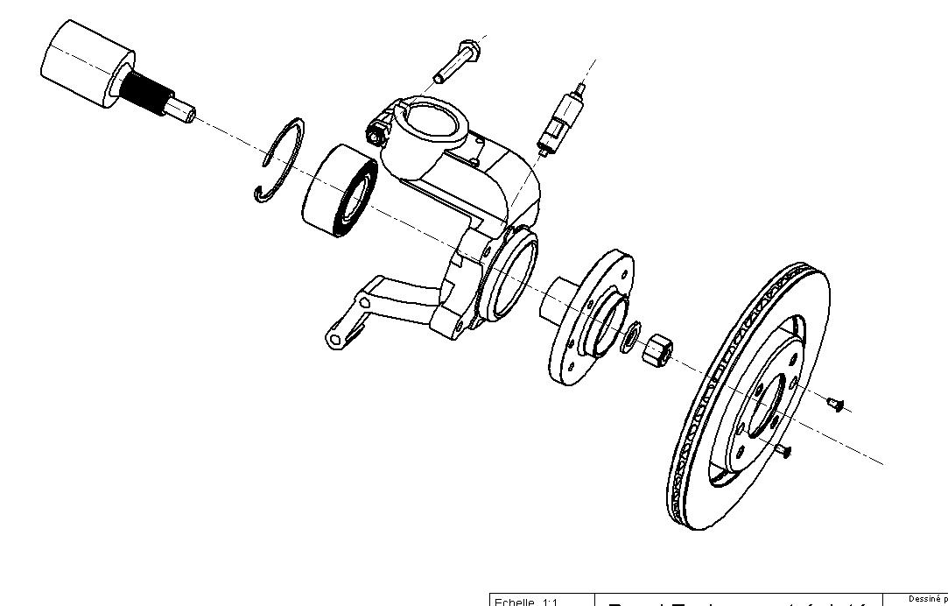

**Activité 3 :**

Mouvements :

|  |  |  |  |  |  |
| --- | --- | --- | --- | --- | --- |
| Tx | Ty | Tz | Rx | Ry | Rz |
| **0** | **0** | **0** | **0** | **1** | **0** |

Liaison :

|  |  |  |  |  |  |  |  |
| --- | --- | --- | --- | --- | --- | --- | --- |
| Glissière |  |  | Pivot glissant |  |  | Rotule |  |
| Pivot | **X** | Encastrement |  | Ponctuelle |  |

Solution technologique :

|  |  |  |  |
| --- | --- | --- | --- |
| Solutions technologiques | | | |
| http://perso.wanadoo.fr/roger.bouisset/liaisons/pivreper.jpg  **Coussinet**  **Bague de frottement**  **Surfaces en Contact direct** | coussinet | http://static.howstuffworks.com/gif/bearing-ball.gif  **Eléments roulants**  **Palier hydrodynamique** | coussinet |

**Activité 4 :**

**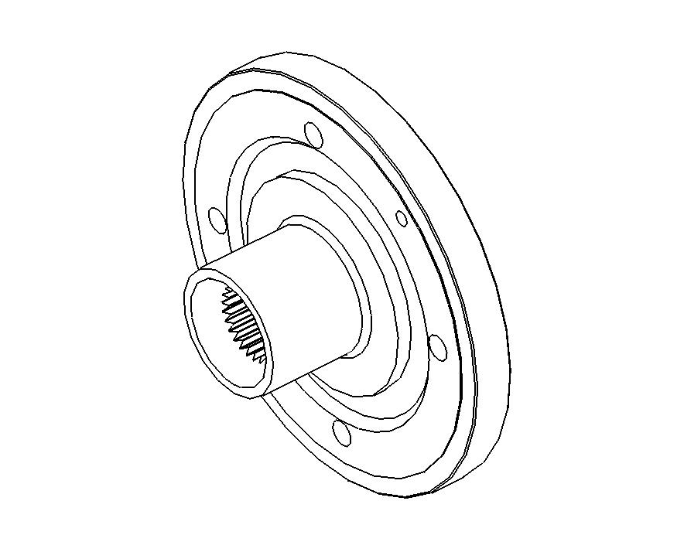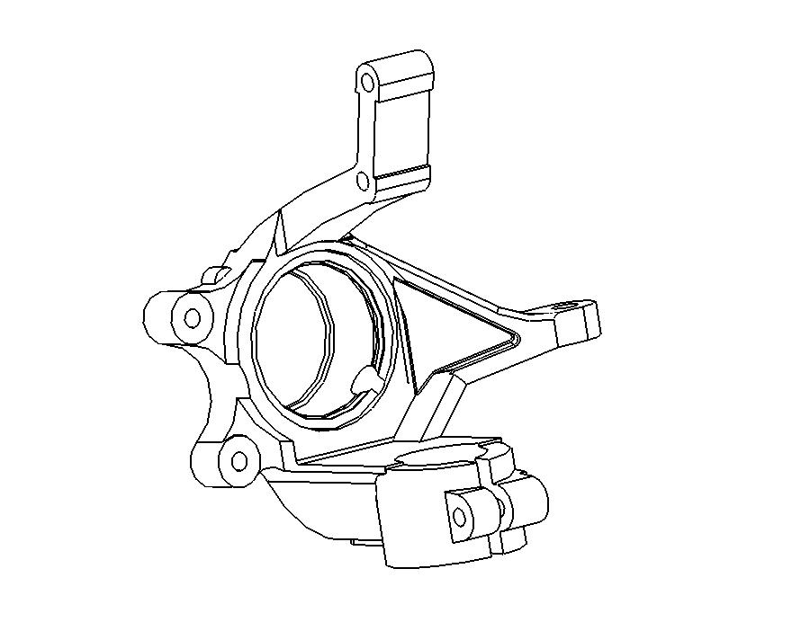**

Explication sur le montage du roulement :

**Le roulement est instrumenté, il faut faire très attention lors du remontage.**

**Activité 5 :** *Prise de notes*

* Ce que vous avez appris :
* Aides qui ont été données par l’enseignant :
* Difficultés rencontrées :